**Лекция 13. КОНЕЧНЫЙ МОЗГ**

**Конечный мозг** состоит из двух полушарий большого мозга, разделённых продольной щелью и соединяющихся между собой в глубине этой щели при помощи мозолистого тела (передней, задней спайками и спайкой свода). Полость конечного мозга образуют правый и левый боковые желудочки, каждый из которых находится в соответствующем полушарии. Полушарие большого мозга состоит из наружных покровов – коры большого мозга (плащ), глубжележащего белого вещества и расположенных в нём скоплений серого вещества (базальных ядер). Граница между конечным и следующим за ним промежуточным мозгом проходит в том месте, где внутренняя капсула прилежит к латеральной стороне таламуса.

# Полушарие большого мозга

Полушарие большого мозга снаружи покрыто тонкой пластинкой серого вещества – корой большого мозга. Каждое полушарие имеет три поверхности: наиболее выпуклую верхнелатеральную; плоскую, обращённую к соседнему полушарию, – медиальную и нижнюю поверхность. Последняя имеет сложный рельеф, соответствующий внутреннему основанию черепа. Поверхности полушарий большого мозга отделены друг от друга краями. Это верхний край, нижнелатеральный край и нижнемедиальный край. Наиболее выступающие участки полушария получили название полюсов: лобный полюс; затылочный полюс и височный полюс. Рельеф поверхностей полушарий большого мозга очень сложен в связи с наличием более или менее глубоких борозд большого мозга и расположенных между ними валикообразных возвышений – извилин большого мозга. Глубина, протяжённость некоторых борозд и извилин, их форма и направление очень изменчивы.

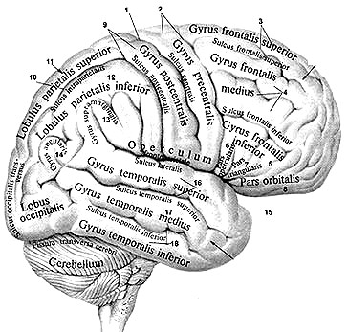

Рис. 49.Борозды и извилины на верхнелатеральной поверхности:

1 – центральная борозда (Роландова); 2 – предцентральная борозда и извилина;

3 – верхняя лобная борозда и извилина; 4 – средняя лобная извилина;

5 – нижняя лобная борозда и извилина; 6 – покрышка; 7 – треугольная часть;

8 – глазничная поверхность; 9 – постцентральная борозда и извилина;

10 – внутритеменная борозда; 11 – верхнетеменная долька; 12 – нижнетеменная долька;

13 – надкраевая извилина (супрамаргинальная); 14 – угловая извилина;

15 – боковая борозда (Сильвиева); 16 – верхняя височная борозда и извилина;

17 – средняя височная извилина; 18 – нижняя височная борозда и извилина

# Верхнелатеральная поверхность полушария

В переднем отделе каждого полушария большого мозга находится лобная доля, заканчивающаяся спереди лобным полюсом и ограниченная снизу *латеральной бороздой* (Сильвиева борозда), а сзади – *глубокой* *центральной бороздой*.

**Центральная борозда** (Роландова), расположена во фронтальной плоскости. Она начинается в верхней части медиальной поверхности полушария большого мозга, рассекает его верхний край, спускается, не прерываясь, по верхнелатеральной поверхности полушария вниз и заканчивается, немного не доходя до *латеральной* (*Сильвиевой*) *борозды*.

Спереди от центральной борозды, почти параллельно ей, располагается предцентральная борозда, которая внизу заканчивается, не доходя до латеральной борозды. Предцентральная борозда нередко прерывается в средней части и состоит из двух самостоятельных борозд. От предцентральной борозды вперёд направляются верхняя и нижняя лобные борозды. Они расположены почти параллельно друг другу на верхнелатеральной поверхности лобной доли. Указанные борозды делят верхнелатеральную поверхность лобной доли на извилины. Между центральной бороздой сзади и предцентральной бороздой спереди находится предцентральная извилина. Выше верхней лобной борозды лежит верхняя лобная извилина, занимающая верхнюю часть лобной доли. Между верхней и нижней лобными бороздами тянется средняя лобная извилина. Книзу от нижней лобной борозды расположены нижняя лобная извилина. В эту извилину снизу вдаются ветви латеральной борозды: восходящая ветвь и передняя ветвь, которые подразделяют нижнюю часть лобной доли, нависающую над передней частью латеральной борозды, на мелкие извилины. Покрышечная часть (лобная покрышка), расположена между восходящей ветвью и нижним отделом предцентральной борозды. Эта часть лобной доли получила такое название потому, что она прикрывает лежащую в глубине борозды островковую долю (островок). Треугольная часть, находится между восходящей ветвью и передней ветвью.

Кзади от центральной борозды находится **теменная доля**, задней границей которой является теменно-затылочная борозда. Эта борозда располагается на медиальной поверхности полушария, глубоко рассекает верхний край полушария большого мозга и переходит на его всрхнелатеральную поверхность. Границей между теменной и затылочной долями служит условная линия – продолжение теменно-затылочной борозды книзу от последней. Нижней границей теменной доли является **латеральная борозда** (её задняя ветвь), отделяющая эту долю (её передние отделы) от височной.

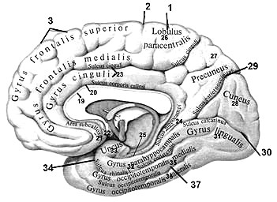

Рис. 50.Борозды и извилины на медиальной поверхности:

19 – мозолистое тело и его борозда; 20 – серое вещество мозолистого тела;

21 – подмозолистое поле; 22 – околоконечная извилина; 23 – поясная борозда и извилина;

24 – перешеек поясной извилины; 25 – гиппокампальная борозда (зубчатая извилина);

26 – парацентральная долька; 27 – предклинье; 28 – клин;

29 – теменнозатылочная борозда; 30 – шпорная борозда; 31 – язычковая извилина;

32 – парагиппокампальная борозда и извилина; 33 – крючок; 34 – носовая борозда;

35 – медиальная височно-затылочная; 36 – латеральная височно-затылочная извилина;

37 – височно-затылочная борозда

В пределах теменной доли выделяют **постцентральную борозду**. Она начинается внизу от латеральной борозды и заканчивается вверху, не доходя до верхнего края полушария.

Постцентральная борозда лежит позади центральной борозды и почти параллельно ей. Между центральной и постцентральной бороздами располагается постцентральная извилина. Вверху она переходит на медиальную поверхность полушария большого мозга, где соединяется с предцентральной извилиной лобной доли, образуя вместе с нею парацентральную дольку. На верхнелатеральной поверхности полушария, внизу, постцентральная извилина также переходит в предцентральную извилину, охватывая снизу центральную борозду. От постцентральной борозды кзади отходит внутритеменная борозда. Она параллельна верхнему краю полушария. Кверху от внутритеменной борозды находится группа мелких извилин, получивших название верхней теменной дольки. Ниже этой борозды лежит нижняя теменная долька, в пределах которой выделяют две извилины: надкраевую и угловую. Надкраевая извилина охватывает конец латеральной борозды, а угловая – конец верхней височной борозды. Нижняя часть нижней теменной дольки и прилежащие к ней нижние отделы постцентральной извилины вместе с нижней частью предцентральной извилины, нависающие над островковой долей, образуют лобно-теменную покрышку островка.

**Затылочная доля** располагается позади теменно-затылочной борозды и её условного продолжения на верхнелатеральной поверхности полушария. По сравнению с другими долями она имеет небольшие размеры. Кзади затылочная доля кончается затылочным полюсом. Борозды и извилины на верхнелатеральной поверхности затылочной доли очень вариабельны. Наиболее часто и лучше других выражена поперечная затылочная борозда, которая является как бы продолжением кзади внутритеменной борозды теменной доли мозга.

**Височная доля** занимает нижнебоковые отделы полушария и отделяется от лобной и теменной долей глубокой литеральной бороздой. Край височной доли, прикрывающий островковую долю, получил название височной покрышки островка. Передняя часть височной доли образует височный полюс. На боковой поверхности височной доли видны две борозды верхняя и нижняя височные, почти параллельные латеральной борозде. Извилины височной доли ориентированы вдоль борозд. Верхняя височная извилина расположена между латеральной бороздой вверху и верхней височной внизу. На верхней поверхности этой извилины, скрытой в глубине латеральной борозды, располагаются 2-3 короткие поперечные височные извилины (извилины Гешля), разделённые поперечными височными бороздами. Между верхней и нижней височными бороздами находится средняя височная извилина. Нижнелатеральный край височной доли занимает нижняя височная извилина, ограниченная сверху одноимённой бороздой.

Задний конец этой извилины продолжается в затылочную долю.

**Островковая доля** (островок) находится в глубине латеральной борозды. Эту долю можно увидеть, если раздвинуть или удалить прикрывающие островок участки лобной, теменной и височной долей, которые получили наименование покрышки. Глубокая круговая борозда островка отделяет островок от окружающих его отделов мозга. Поверхность островка представлена длинной и короткими извилинами. Между длинной извилиной, находящейся в задней части островка и ориентированной сверху вниз и вперёд, и короткими извилинами, занимающими верхнепереднюю часть островка, находится центральная борозда островка. Нижнепередняя часть островка лишена борозд и имеет небольшое утолщение, получившее название «порог островка».

**Медиальная поверхность полушария**.Все доли полушария, за исключением островковой, принимают участие в образовании его медиальной поверхности.

Над мозолистым телом, отделяя его от остальных отделов полушария, находится борозда мозолистого тела. Огибая сзади валик мозолистого тела, эта борозда направляется книзу и вперёд и продолжается в борозду гиппокампа, или гиппокампальную борозду. Выше борозды мозолистого тела находится поясная борозда. Эта борозда начинается кпереди и книзу от клюва мозолистого тела, поднимается вверх, затем поворачивает назад и следует параллельно борозде мозолистого тела, заканчивается выше и кзади от валика мозолистого тела под названием подтеменной борозды. На уровне валика мозолистого тела от поясной борозды вверх ответвляется краевая часть, уходящая вверх и кзади к верхнему краю полушария большого мозга. Между бороздой мозолистого тела и поясной бороздой находится поясная извилина, охватывающая мозолистое тело спереди, сверху и сзади. Сзади и книзу от валика мозолистого тела поясная извилина суживается, образуя перешеек поясной извилины. Далее книзу и кпереди перешеек переходит в более широкую парагиппокампальную извилину, ограниченную сверху бороздой гиппокампа. Поясная извилина, перешеек и парагиппокампальная извилина известны как сводчатая извилина (BNA). В глубине борозды гиппокампа находится довольно тонкая полоска серого цвета, разделённая мелкими поперечными бороздками, – зубчатая извилина. Участок медиальной поверхности полушария, находящийся между поясной бороздой и верхним краем полушария, относится к лобной и теменной долям.

Кпереди от верхнего края центральной борозды находится медиальная поверхность верхней лобной извилины, а непосредственно к указанному участку центральной борозды прилежит парацентральная долька, ограниченная сзади краевой частью поясной борозды. Между краевой частью спереди и теменно-затылочной бороздой сзади находится предклинье – принадлежащий теменной доле участок полушария большого мозга.

На медиальной поверхности затылочной доли расположены сливающиеся друг с другом под острым углом, открытым кзади, две глубокие борозды. Это теменно-затылочная борозда, отделяющая теменную долю от затылочной, и шпорная борозда, начинающаяся на медиальной поверхности затылочного полюса и направляющаяся вперёд до перешейка поясной извилины. Участок затылочной доли, лежащий между теменно-затылочной и шпорной бороздами и имеющий форму треугольника, обращённого вершиной к месту слияния этих борозд, называется «клином». Хорошо заметная на медиальной поверхности полушария шпорная борозда ограничивает сверху язычную извилину, простирающуюся от затылочного полюса сзади до нижней части перешейка поясной извилины. Снизу от язычной извилины располагается коллатеральная борозда, принадлежащая уже нижней поверхности полушария.

**Нижняя поверхность полушария.** Рельеф нижней поверхности полушария очень сложен. Передние отделы нижней поверхности образованы лобной долей полушария, позади которой выступает височный полюс, а также находятся нижние поверхности височной и затылочной долей, переходящие одна в другую без заметных границ.

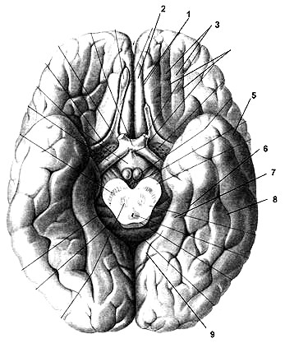

Рис. 51.Борозды и извилины нижней поверхности полушарий мозга:

1 – обонятельная борозда; 2 – прямая извилина; 3 – глазничные борозды;

4 – глазничные извилины (вариабельны); 5 – нижняя височная борозда;

6 – парагиппокампальная (коллатеральная ) борозда; 7 – парагиппокампальная извилина;

8 – височно-затылочная борозда; 9 – шпорная борозда

На нижней поверхности лобной доли, несколько латеральнее и параллельно продольной щели большого мозга, находится обонятельная борозда. Снизу к ней прилежат обонятельная луковица и обонятельный тракт, переходящий сзади в обонятельный треугольник, в области которого видны медиальная и латеральная обонятельные полоски. Участок лобной доли между продольной щелью большого мозга и обонятельной бороздой получил название прямой извилины. Поверхность лобной доли, лежащая латеральнее от обонятельной борозды, разделена неглубокими глазничными бороздами на несколько вариабельных по форме, расположению и размерам глазничных извилин.

В заднем отделе нижней поверхности полушария хорошо видна коллатеральная борозда, лежащая книзу и латерально от язычной извилины на нижней поверхности затылочной и височной долей, латерально от парагиппокампальной извилины. Несколько кпереди от переднего конца коллатеральной борозды находится носовая борозда, ограничивающая с латеральной стороны изогнутый конец парагиппокампальной извилины – крючок. Латеральнее коллатеральной борозды лежит медиальная затылочновисочная извилина.

Между этой извилиной и расположенной кнаружи от неё латеральной затылочно-височной извилиной находится затылочно-височная борозда. Границей между латеральной затылочно-височной и нижней височной извилинами служит не борозда, а нижнелатеральный край полушария большого мозга.

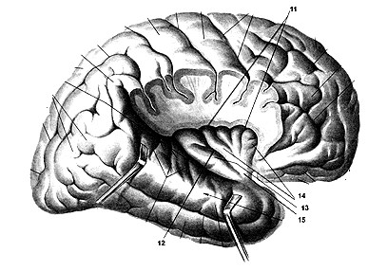

Рис. 52.Островковая доля:

11 – круговая борозда; 12 – центральная борозда; 13 – длинная извилина; 14 – короткие извилины; 15 – порог

Ряд отделов головного мозга, расположенных преимущественно на медиальной поверхности полушария и являющихся субстратом для формирования таких общих состояний, как бодрствование, сон, эмоции и другие, выделяют под названием «**лимбическая система**». Поскольку эти реакции сформировались в связи с первичными функциями обоняния (в филогенезе), их морфологической основой являются отделы мозга, которые развиваются из нижних отделов мозгового пузыря и относятся к так называемому **обонятельному мозгу** (rhinencephalon). Лимбическую систему составляют обонятельная луковица, обонятельный тракт, обонятельный треугольник, переднее продырявленное вещество, расположенные на нижней поверхности лобной доли (периферический отдел обонятельного мозга), а также поясная и парагиппокампальная (вместе с крючком) извилины, зубчатая, извилина, гиппокамп (центральный отдел обонятельного мозга) и некоторые другие структуры. Включение этих отделов мозга в лимбическую систему оказалось возможным в связи с общими чертами их строения (и происхождения), наличием взаимных связей и сходством функциональных реакций.

# Строение коры большого мозга

Кора большого мозга (плащ), cortex cerebri (pallium), представлена серым веществом, расположенным по периферии полушарий большого мозга. Площадь поверхности коры одного полушария у взрослого человека в среднем равна 220 000 мм2, причём на выпуклые части извилин приходится 13 , а на боковые и нижние стенки борозд – 23всей площади коры.

Толщина коры в различных участках неодинакова и колеблется от 1,5 до 5 мм. Наибольшая толщина отмечается в верхних участках предцентральной и постцентральной извилин и парацентральной дольки. Обычно кора имеет несколько бóльшую толщину на выпуклой поверхности извилин по сравнению с боковыми бороздами и дном борозд.

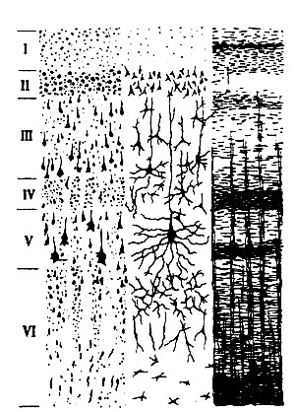

Рис. 53.Слои коры

1. – *молекулярный.* Клеток мало, состоит в основном из горизонтальных волокон восходящих аксонов, в том числе неспецифические афференты от таламуса, а также в этом слое заканчиваются ветви апикальных (верхушечных) дендритов 4 слоя коры.
2. – *наружный зернистый*. Состоит из звёздчатых и мелких пирамидальных клеток, аксоны которых заканчиваются в 3, 5 и 6 слоях, т.е. участвует в соединении различных слоёв коры.
3. – *наружные пирамиды*. Этот слои имеет два подслоя. Внешний состоит из более мелких клеток, которые осуществляют связь с соседними участками коры, особенно хорошо развит в зрительной коре. Внутренний подслой содержит более крупные клетки, которые участвуют в образовании коммиссуральных связей (связи между двумя полушариями).
4. – *внутренний зернистый*. Включает клетки зернистые, звёздчатые и мелких пирамид. Их апикальные дендриты поднимаются в 1 слой коры, а базальные ( от основания клетки) – в 6 слой коры; таким образом участвуют в осуществлении межкорковой связи.
5. – *ганглиозный*. Его основу составляют гигантские пирамиды (клетки Беца). Их апикальный дендрит простирается до 1 слоя, базальные дендриты идут параллельно поверхности коры, а аксоны образуют проекционные пути к базальным ядрам, стволу и спинному мозгу.
6. – *полиморфный.* В нём присутствуют клетки различной формы, но преимущественно – веретёнообразные. Их аксоны идут вверх, но в большей мере вниз и образуют ассоциативные и проекционные пути, переходящие в белое вещество головного мозга.

# Цито- и миелоархитектоника мозга

Как впервые показал В.А. Бец, не только вид нервных клеток, но и их взаиморасположение неодинаково в различных участках коры. Распределение нервных клеток в коре обозначается термином«*цитоархитектоника*»*.*Оказалось, что более или менее однородные по своим морфологическим признакам нервные клетки (нейроны) располагаются в виде отдельных слоёв. Даже невооруженным глазом на срезах полушарий в области затылочной доли заметна слоистость коры: чередующиеся серые густоклеточные и светлые, с преобладанием волокон полосы. В каждом клеточном слое, помимо нервных и глиальных клеток, располагаются нервные волокна – отростки (аксоны) клеток данного слоя или других клеточных слоёв либо отделов мозга (проводящие пути). Строение и плотность залегания волокон неодинаковы в различных отделах коры. Особенности распределения волокон в коре головного мозга определяют термином«*миелоархитектоника*».Волоконное строение коры (миелоархитектоника) в основном соответствует клеточному её составу (цитоархитектонике). Типичным для новой коры большого мозга взрослого человека является расположение нервных клеток в виде семи слоёв (пластинок). На медиальной и нижней поверхностях полушарий большого мозга сохранились участки старой и древней коры, имеющей двухслойное и трёхслойное строение.

Исследования, проведённые в конце XIX и начале XX вв. учёными разных стран, позволили создать цитоархитектонические карты коры большого мозга человека и животных, в основу которых были положены особенности строения коры в каждом участке полушария. К. Бродман выделил в коре 52 цитоархитектонических поля. Ф. Фогт и О. Фогт с учётом волоконного строения описали в коре большого мозга 150 миелоархитектонических участков.

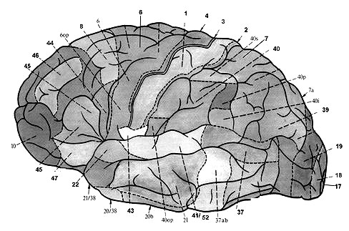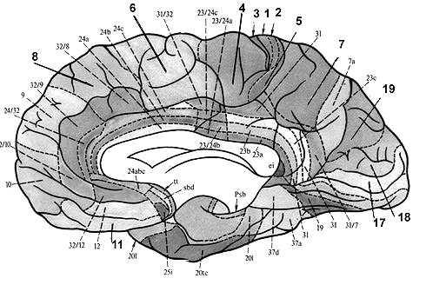

**Цитоархитектонические поля коры полушарий Цитоархитектонические поля коры полушарий**

**(верхнелатеральная поверхность) (медиальная поверхность)**

Рис. 54.Цитоархитектонические поля коры полушарий

На рисунке 54: 1, 2, 3 – ядра общей чувствительности (температурной, болевой, осязательной и проприоцептивной); 4, 6 – ядро двигательного анализатора; 8 – премоторное поле; 46 – сочетанный поворот головы и глаз. Это ядро принимает импульсы от рецепторов мышц глазного яблока и от представительства в коре сетчатки глаза (от поля 17); 5, 7 – стереогнозии. В этот центр проецируются рецепторы верхней конечности для узнавания предметов на ощупь; 40 – праксии. Осуществление всех сложных комбинированных движений, приобретённых в результате практической деятельности, преимущественно профессиональной; 41, 42, 52 – ядро слухового анализатора (на извилинах Гешля), к его клеткам подходят волокна от левого и правого уха, поэтому одностороннее поражение ядра не приводит к полной утрате слуха; 41 – первичное поле, оно воспринимает импульсы; 42 – психологическое поле, слуховая память; 52 – оценочное поле, с его помощь ориентируемся в пространстве; 17, 18, 19 – ядро зрительного анализатора, к его клеткам подходят волокна от латеральной стороны сетчатки глаза своей половины тела, а также от медиальной сетчатки глаза противоположной половины тела. Поэтому полная корковая слепота наступает при поражении центров обоих полушарий; 17 – первичное поле; 18 – психологическое; 19 – оценочное; А, Е, 11 – ядро обонятельного анализатора, расположено в наиболее древних структурах коры больших полушарий (в крючке и гиппокампе); 43 – ядро вкусового анализатора; 44 – ядро двигательного анализатора письменной речи, иннервирует тонкие мышцы кисти и пальцев. У левшей данный центр находится в правом полушарии; 45 – ядро двигательного анализатора устной речи (Брока). Иннервирует мышцы гортани, языка, губ и другие, участвующие в артикуляции; 47 – речевой анализатор пения, позволяет произносить слова нараспев Используется для восстановления речи у детей с заиканием; 22 – ядро чувствительного анализатора слуховой речи (Вернике), воспринимаем и различаем речь на слух, его разрушение – сенсорная афазия; 39 – ядро чувствительного анализатора зрительной речи, воспринимаем и различаем буквы и символы на бумаге с помощью органов зрения.

На основании исследований структуры головного мозга, в основу которых был положен эволюционный принцип, сотрудниками Института мозга в России созданы подробные карты цитоархитектонических полей мозга человека (Филимонов И.Н., Саркисов С.А., 1954).

Работами по изучению вариабельности строения мозга показано, что его масса не свидетельствует о состоянии интеллекта человека. Так, масса мозга И.С. Тургенева была 2012 г., а другого выдающегося писателя – А. Франса – только 1017 г.